实验2 基于UML的分析建模实验
【实验目的】
- 加深对面向对象方法和UML的理解；
- 培养学生基于面向对象思想分析问题的能力；
- 熟悉PowerDesigner中时序图和状态图建模的基本操作；
- 学生自学状态图建模的操作。
【实验环境】
分析建模工具PowerDesigner 16 及以上版本。
【实验内容】
1、练习并掌握PowerDesigner中用时序图和状态图建模的基本方法、流程。
2、依据“医院病房管理系统”（附后）中给定的需求，绘制系统所需的时序图和状态图建模等。具体要求如下：
- 根据实验1步骤（2）中所选定的3个（以上）用例进行分析，为每个用例构建一个时序图。
- 基于上一步构建的时序图，发现用例中每个分析类的职责，并对实验1步骤（3）所获分析类图进行完善，补充缺失的方法和属性等。
- 分析类“床位”、“病人账户”的状态及变化过程，画出对应的状态图。
【知识要点】
两种需求分析方法：结构化分析方法和面向对象分析方法。

结构化分析方法（SA） 面向对象分析方法（OOA）
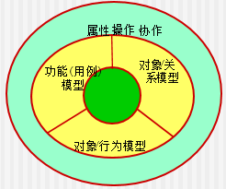
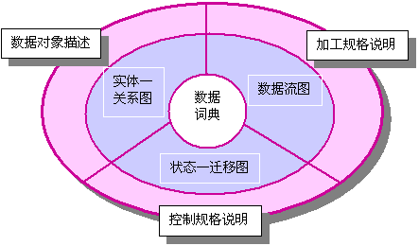

一、时序图

时序图主要用于展示对象之间交互的顺序。时序图将交互关系表示为一个二维图。纵向是时间轴，时间沿竖线向下延伸。横向轴代表了在协作中各独立对象的类元角色。类元角色用生命线表示。当对象存在时，角色用一条虚线表示，当对象的过程处于激活状态时，生命线是一个双道线。
消息用从一个对象的生命线到另一个对象生命线的箭头表示。箭头以时间顺序在图中从上到下排列。

时序图中涉及的元素：
1. 生命线：
生命线名称可带下划线。当使用下划线时，意味着时序图中的生命线代表一个类的特定实体。
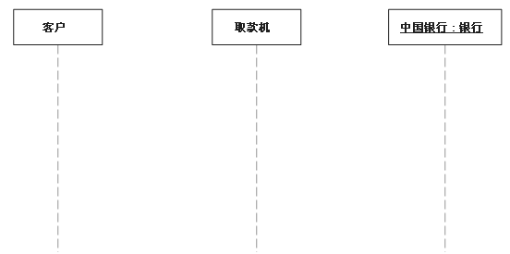
2. 同步消息
发送人在它继续之前，将等待同步消息响应
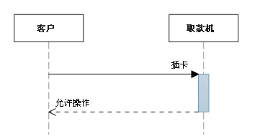
3. 异步消息
在发送方继续之前，无需等待响应的消息
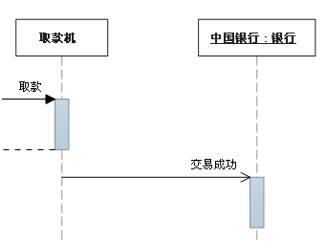
4. 注释
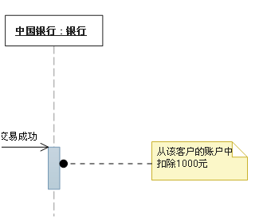
5. 约束
约束的符号很简单；格式是: [Boolean Test]
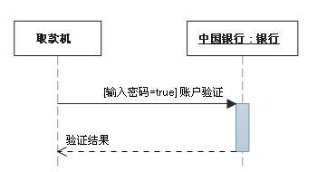
6. 组合片段
组合片段 用来解决交互执行的条件及方式.它允许在时序图中直接表示逻辑组件，用于通过指定条件或子进程的应用区域，为任何生命线的任何部分定义特殊条件和子进程。
常用的组合片段有：
a. 抉择（Alt）
抉择用来指明在两个或更多的消息序列之间的互斥的选择，相当于经典的if..else..。
抉择在任何场合下只发生一个序列。 可以在每个片段中设置一个临界来指示该片段可以运行的条件。 else 的临界指示其他任何临界都不为 True 时应运行的片段。 如果所有临界都为 False 并且没有 else，则不执行任何片段。
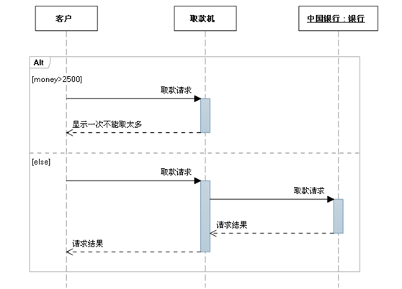
b. 选项（Opt）
包含一个可能发生或不发生的序列。
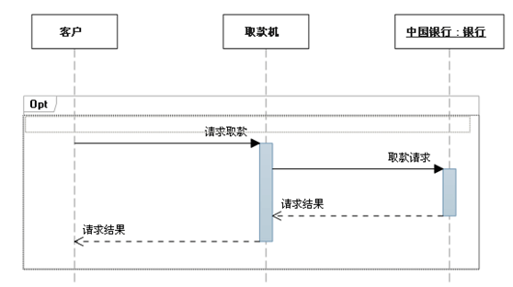
c. 循环（Loop）
片段重复一定次数。 可以在临界中指示片段重复的条件。
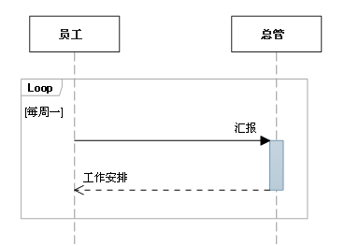
d.并行（Par）
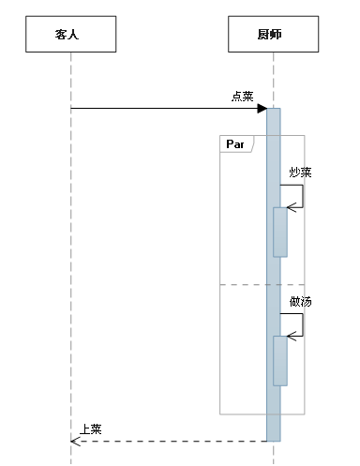
下表列出了常用的组合片段：
片段类型 | 名称 | 说明
Opt | 选项 | 包含一个可能发生或可能不发生的序列。 可以在临界中指定序列发生的条件。
Alt | 抉择 | 包含一个片段列表，这些片段包含备选消息序列。 在任何场合下只发生一个序列。  可以在每个片段中设置一个临界来指示该片段可以运行的条件。 else 的临界指示其他任何临界都不为 True 时应运行的片段。 如果所有临界都为 False 并且没有 else，则不执行任何片段。
Loop | 循环 | 片段重复一定次数。 可以在临界中指示片段重复的条件。  Loop 组合片段具有“Min”和“Max”属性，它们指示片段可以重复的最小和最大次数。 默认值是无限制。
Break | 中断 | 如果执行此片段，则放弃序列的其余部分。 可以使用临界来指示发生中断的条件。
Par | 并行 | 并行处理。 片段中的事件可以交错。
Critical | 关键 | 用在 Par 或 Seq 片段中。 指示此片段中的消息不得与其他消息交错。
Seq | 弱顺序 | 有两个或更多操作数片段。 涉及同一生命线的消息必须以片段的顺序发生。 如果消息涉及的生命线不同，来自不同片段的消息可能会并行交错。
Strict | 强顺序 | 有两个或更多操作数片段。 这些片段必须按给定顺序发生。

二、状态图

状态图主要描述一个对象在其生命周期内的状态变化，对象由事件驱动并满足一定的条件从一个状态转换到另一个状态。状态图显示了一个状态机。
下面是一个表示借书的状态图（描述书的状态转换）
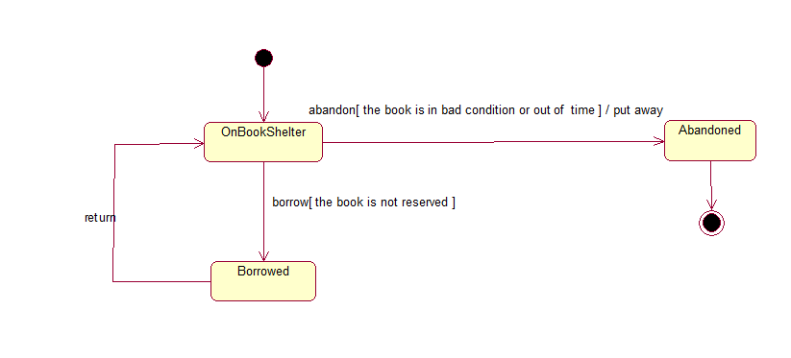
状态图都由哪些元素组成呢？
1. 初始状态

初始状态是状态机的起始位置，它不需要事件的触发。一个状态图只能有一个初始状态。状态图总是以初始状态开始，以终止状态结束
2. 状态
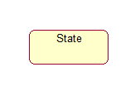
状态是对象执行某项活动或等待某个事件时的条件。状态可以由以下几部分组成：
1、Name：状态名称
2、Entry/Exit Action：进入和退出动作
3、Internal Transition：内部转移（对事件作出响应，执行一定的动作，但不会发生状态的转换）
4、Do：状态保持不变时执行的动作
5、SubStage：子状态（当状态是复合状态时）
6、Deferred Event：延迟事件（未在本状态中处理，但不被丢弃，而是延迟到其它状态中处理的事件）
下面是一个灯的点燃状态的例子
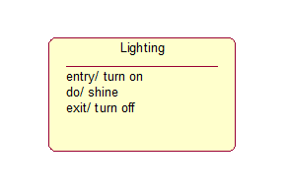
如果一个状态比较复杂，那么它还可以拥有子状态，拿上面借书的例子，书的被借状态又可包含两个子状态：被正常借、被续借
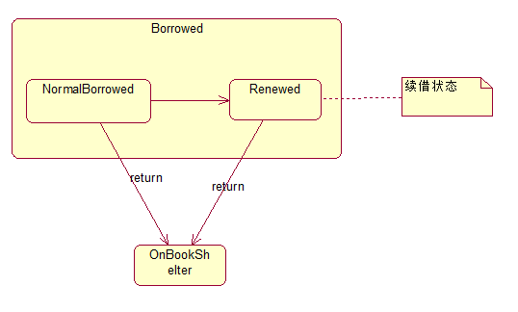
3. 转移
上面已经讲过了一种特殊的转移：内部转移，但是这种转移只是响应一定的事件，执行一定的动作，并不会放生状态的转移
下面介绍一下一般转移的格式：
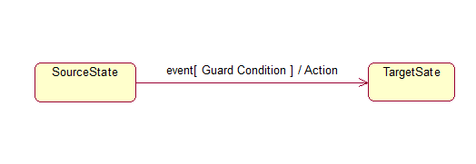
状态的转移一般由三部分组成
1、event（事件）：触发状态转移的原因
2、Guard Condition（保卫条件）：是一个布尔表达式，当事件被触发时要判断保卫条件的值，值为True才会发生状态的转换
3、Action（活动）：状态转换时执行的活动
下面是一个电水壶烧水的状态转换
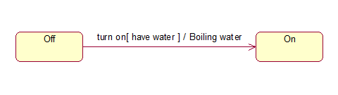
当事件turn on放生时，只有水壶内有水（have water）才能由off状态转换到on状态，并发生烧水的动作（Boiling Water）。其实动作也可以放在on状态中。
4. 结束状态

结束状态表示状态机执行结束或对象生命的终结，一个状态图可以有多个结束状态。
在实际的应用中，不必为每个对象都创建状态图，而是只为那些比较复杂的，状态比较多的对象创建状态图。状态图是一种很有用的图，它可以帮助我们分析复杂对象的状态转换和对象在什么时候执行什么样的动作。网上购物过程中，我们会经常查看订单的状态，描述订单的状态机就是一个比较经典的状态图，网上有很多关于订单状态图的例子，大家可以查一下，在这里就不再赘述了。

【视频小资料】
      - 绘制时序图，视频资料如下：
时序图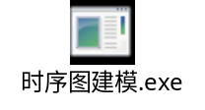
      - 绘制状态图，视频资料如下：
状态图